INDICAÇÃO nº 1136/2019

Súmula: Solicita providências do Executivo junto a Secretaria Desenvolvimento Urbano e Habitação, na pessoa de seu Secretário, Sr. Marcos Gianelli de Toledo, quanto a substituição dos postes de iluminação de madeira por de concreto, localizados em toda a extensão da avenida Edir Ajala de Oliveira, no Jardim Santa Rita.

INDICO à Mesa, na forma regimental vigente, que seja oficiado ao Excelentíssimo Senhor Igor Soares Ebert, Prefeito Municipal, para que determine através da Secretaria Desenvolvimento Urbano e Habitação , na pessoa de seu Secretário, Sr. Marcos Gianelli de Toledo, que interceda junto ao órgão competente, quanto a substituição dos postes de iluminação de madeira por de concreto, localizados em toda a extensão da avenida Edir Ajala de Oliveira, no Jardim Santa Rita.

Justificativa

Senhor Presidente,
Nobres Vereadores,
Nobres Vereadoras,

O atendimento da demanda se faz necessário, ante a dificuldade encontrada por moradores da avenida supracitada, tratam-se de postes de madeira, alguns sem iluminação e outros em falta.

É certo que se faz necessária a adequação da estrutura de iluminação, a começar pela retirada dos postes de madeira e, em seguida, pela instalação de um poste oficial na distância correta e de maneira a não atrapalhar moradores e, até mesmo, pedestres que circulam no local.

Ante ao exposto, e apresentado motivos relevantes que ensejam o pedido, aguardamos providências.

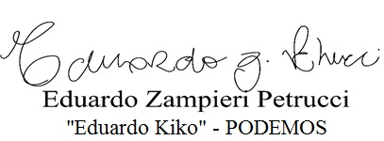
Sala das Sessões Bemvindo Moreira Nery, 09 de abril de 2019.

